**Первый (школьный) этап Всероссийской олимпиады школьников по истории**

**5 класс**

**1 часть. (18б)**

**Выберите правильный ответ: (10б)**

1. Палка-копалка, дубина, заостренный камень – это
2. предметы, которыми пользовались на охоте;
3. древнейшие орудия труда;
4. предметы, которые умели изготавливать обезьяны.
5. Несколько родовых общин, живущих в одной местности, составляли
6. племя;
7. семью;
8. союз племен.
9. Вера в существование в природе сверхъестественных сил называется
10. колдовством;
11. искусством;
12. религией.
13. Предполагаемой областью прародины человека является
14. Северная Европа;
15. Восточная Африка;
16. Южная Австралия.
17. Древние люди вместе охотились, занимались собирательством, заботились о детях, защищались от чужаков. Все они считались
18. друзьями;
19. согражданами;
20. сородичами.
21. Земледелие возникло
22. примерно 2 млн лет назад;
23. примерно 40 тыс. лет назад;
24. примерно 10 тыс. лет назад.
25. Земледелие и постоянные поселения. Что связывает эти понятия?
26. появление постоянных поселений было причиной возникновения земледелия;
27. земледелие сделало возможным появление постоянных поселений;
28. эти явления никак не связаны.
29. Важнейшим изобретением первобытных людей является
30. пурпурная краска;
31. письменность;
32. лук и стрелы.
33. Египтяне называли свою страну «даром Нила». Это название объясняется тем, что:
34. боги подарили египтянам Нил;
35. каждый день египтяне приносили Нилу жертву;
36. Нил орошает земли речной долины, удобряет их илом и делает плодородными.
37. После объединения Верхнего и Нижнего Египта столицей стал город
38. Фивы;
39. Ахетатон;
40. Мемфис.

**11. Верны ли следующие утверждения? («Да» - «Нет»). Ответы внесите в**

**Таблицу. (1 балл за каждый правильный ответ, максимальный балл – 8)**

1. Железо было первым металлом, из которого люди стали изготавливать орудия труда.

2. По предположению ученых, первые люди появились в Азии.

3. Люди эпохи палеолита уже умели пользоваться огнем.

4. Человек современного вида появился около 40 тыс. лет назад.

5. Первым одомашненным животным стала лошадь.

6. Двойная бело – красная корона стала символом объединения египетского государства.

7. Богом мудрости в египетском пантеоне был Тот.

8. Египетский фараон считался сыном бога Ра

|  |  |  |  |  |  |  |  |
| --- | --- | --- | --- | --- | --- | --- | --- |
| 1 | 2 | 3 | 4 | 5 | 6 | 7 | 8 |
|  |  |  |  |  |  |  |  |

**2 часть. (10б)**

**12. Прочтите текст и вставьте вместо пропусков нужные слова. (4б)**

Древнейшие люди появились не позднее ______________ (а) лет назад. Древнейшим коллективом людей было _____________ ___________ (б). Основными занятиями вплоть до возникновения земледелия и скотоводства были ___________ (в) и _____________ (г).

**13.** Нарисуйте «линию времени». Отметьте на «линии времени» 30 г. до н. э. и 14 г. н.э. Напишите, какой год был раньше. На сколько лет раньше? **(3б)**

**14. Установите соответствие. Запишите в таблицу выбранные цифры под соответствующими буквами. (3б)**

А) мотыга, плуг 1) неравенство

Б) богатые и бедные семьи 2) земледелие

В) ремесленники и земледельцы 3) разделение труда

Ответ:

|  |  |  |
| --- | --- | --- |
| А | Б | В |
|  |  |  |

Всероссийская олимпиада школьников по истории 2018-2019 гг

школьный этап

6 класс

**(время выполнения работы – 45 минут)**

***1. Сосчитайте:* 4 балла** (по два балла за каждую правильно решенную задачу).

1) В 1985 году были найдены останки двух захоронений. Первые пролежали в земле 784 года, вторые – 920 лет. Какое из этих захоронений было сделано раньше и на сколько? ___________________________________________________________________________________

___________________________________________________________________________________

2) По преданию первые Олимпийские игры организовал Геракл в 776 г.до н.э., а в 394 г. император Феодосий I запретил их как языческие. Сколько лет длилась традиция проведения игр? _______________________________________________________________________________

**История Древнего мира**

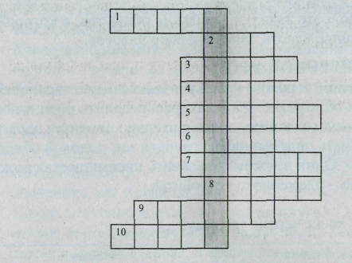 ***2.Решите кроссворд и прочитайте загаданное слово.* Высшая оценка**: 10 баллов

1. Средство передвижения человека по воде с древнейших времен и до наших дней.

2. Группа родичей, сообща трудившихся и имевших общее имущество.

3. Одно из первых занятий человека.

4. Первый металл, который освоил человек.

5. Первое орудие для возделывания земли.

6. Орудие труда земледельца 5-6 тыс. лет тому назад.

7. Домашнее животное.

8. Материал для возделыва­ния посуды на гончарном круге.

9. Первое орудие труда и оружие древнейшего человека.

10. Объединение родов, живущих в одной местности.

***3. Объясните, по какому принципу слова собраны в одну цепочку, и какое слово в данном перечне лишнее.* Высшая оценка**: 3 балла (2 балла за объяснение принципа и 1 балл за правильно исключенное слово).

Кобылицы Диомеда, эриманфский кабан, лернейская гидра, медуза Горгона.

___________________________________________________________________________________

________________________________________________________________________________________________________________________________________________________________________________________________________

***4. Расставьте древнерусские меры длины по возрастанию:*** (5 баллов – по 1 баллу за каждое правильно указанное соответствие)

1) сажень;

2) пядь;

3) локоть;

4) аршин;

5) вершок.

|  |  |  |  |  |
| --- | --- | --- | --- | --- |
| Примерно 4,5 см | Примерно 18 см | Примерно 60 см | Примерно 71 см | Примерно 213 см |
|  |  |  |  |  |

**Страницы отечественной истории**

**5. *Прочтите исторический документ и ответьте на вопросы*. Высшая оценка**: 5 баллов (за первые три вопроса по 1 баллу, за четвертый - 2).

«...Когда влекли Перуна по Ручью к Днепру, оплакивали его неверные, так и не приняли еще они святого крещения. И, притащив, кинули его в Днепр... Затем послал князь по всему городу сказать: “Если не придет кто завтра на реку – будь то богатый или бедный, или нищий, или раб, – будет мне врагом”. Услышав это, с радостью пошли люди, ликуя и говоря: “Если бы не было так хорошо, не приняли бы этого князь наш и бояре...”».

1) Что это за событие?

2) Когда оно произошло (укажите год)?

3) При каком князе произошло это событие?

4) Назовите документ, в котором оно описывается?

Всероссийская олимпиада школьников по истории 2018-2019 гг

школьный этап

7 класс

**(время выполнения работы – 45 минут)**

***1. Соотнесите имя правителя с событием. (ответ запиши в виде получившейся последовательности цифр). Заполните последний столбик.* Высшая оценка**: **12** баллов (за правильное соотношение по баллу и по 0,5 балла за страну).

|  |  |  |
| --- | --- | --- |
| *Правитель* | *Событие* | *Страна* |
| Ашшурбанипал | 1.Он пировал, когда окраины его города уже были захвачены противником. |  |
| Валтасар | 2.Его гробницу охраняют тысячи глиняных воинов. |  |
| Дарий I | 3.Известный мудрец, создал особую систему ценностей |  |
| Конфуций | 4.Однажды он приказал наказать море. |  |
| Ксеркс | 5.Он попытался ввести поклонение единому богу, но после смерти был проклят жрецами. |  |
| Рамсес II | 6.После битвы при Кадеше подписал первый из дошедших до нас международных договоров. |  |
| Цинь Ши Хуанди | 7.Завоевал страну и приказал записать все предания и законы этой страны на глиняных табличках. |  |
| Эхнатон | 8.Именно его стали называть «царь царей». |  |

Запишите в таблицу правильные ответы:

|  |  |  |
| --- | --- | --- |
| *Правитель* | *Номер, под которым указано событие* | *Страна* |
| Ашшурбанипал |  |  |
| Валтасар |  |  |
| Дарий I |  |  |
| Конфуций |  |  |
| Ксеркс |  |  |
| Рамсес II |  |  |
| Цинь Ши Хуанди |  |  |
| Эхнатон |  |  |

**2. Соотнесите элементы правого и левого столбцов таблицы. В перечне справа есть лишняя характеристика (по 2 балла за каждое соответствие, максимальный балл – 8).**

|  |  |
| --- | --- |
| ***Мирный договор***  А) Георгиевский трактат  Б) Ништадтский договор  В) Кучук-Кайнарджийский договор  Г) Прутский договор | ***Условие***  1) Крым объявлялся независимым от Турции  2) Россия возвращала Турции Азов  3) В состав России входила Правобережная Украина  4) Под протекторат России добровольно отходила Восточная Грузия  Д. В с 5) В состав России входила Прибалтика |

Ответ запишите в таблицу. Обратите внимание, что в графе «Условие» один пункт будет лишним.

|  |  |  |  |
| --- | --- | --- | --- |
| А | Б | В | Г |
|  |  |  |  |

***3*. *Перед вами перечень событий разных исторических периодов. Определите, какие из них относятся к Х в., XI в., XIII в.* Высшая оценка**: **10** баллов; по 1 баллу за каждое правильно указанное событие

1. Крещение Руси

2. Ледовое побоище

3. Составление «Русской Правды»

4. Битва на Калке

5. Первый договор с Византией

6. Нашествие войска хана Батыя

7. Съезд русских князей в Любече

8. Восстание древлян

9. Создание Киевской митрополии

10. Походы князя Святослава в Придунайскую Болгарию

***В бланке ответов начертите такую таблицу и впишите порядковые номера событий в соответствующую колонку таблицы***

|  |  |  |
| --- | --- | --- |
| X в. | XI в. | XIII в. |
|  |  |  |

**4. *Историк должен грамотно писать, исторические понятия и термины. Впишите правильную букву или буквы вместо пропусков (там, где это необходимо).* *Дайте определения получившимся понятиям.* Высшая оценка**: **6** баллов (за правильно написанное слово 1 балл и 2 балла за определение).

1) п…са…ник

2) бор…н…чес…во

**5. *Расположите события, связанные с противостоянием Руси и Орды, в их хронологической последовательности.* Высшая оценка: 4** балла (За абсолютно правильную последовательность 4 балла, если допущена 1 ошибка – 3 балла, если 2 ошибки – 2 балла, если три ошибки – 1 балл, более трех ошибок – 0 баллов).

*А.* Битва на Калке

*Б.* Стояние на реке Угре

*В.* Сражение на реке Воже

*Г.* Поход хана Тохтамыша

*Д.* Поход хана Батыя

*Е.* Куликовская битва

**6. *Определите сражение по рисунку-схеме. Запишите событие и его дату.* Высшая оценка**: **2** балла.

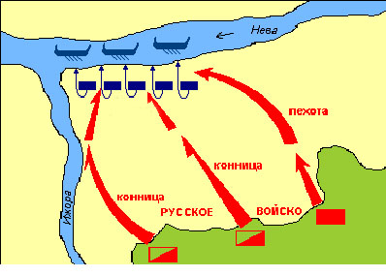

***7. Прочитайте отрывок из исторического источника и ответьте на вопросы.* Высшая оценка**: 2 балла.

Византийский император Константин около 948 г. писал: «Когда наступает ноябрь месяц, князья их тотчас выходят со всеми русами и отправляются в круговой объезд именно в славянские земли. Прокармливаясь там в течение целой зимы, они в апреле месяце, когда растает лед на Днепре, снова возвращаются в Киев. Затем забирают свои корабли... снаряжаются и отправляются в Византию».

*1)* *Кто эти князья?*

*2)* К*акое явление описал византийский император?*

***8.Установите соответствие между определением и понятием.* Высшая оценка**: 3 балла.

*Определение Понятие*

А.широкий плащ без рукавов 1) епанча

Б.застегивающийся встык кафтан без воротника с длинными рукавами 2) понева

В.домотканая шерстяная юбка с набивным рисунком 3) зипун

4) кожух

Запишите в таблицу номера правильных ответов. Обратите внимание, что одно понятие – лишнее.

|  |  |  |
| --- | --- | --- |
| А | Б | В |
|  |  |  |

Всероссийская олимпиада школьников по истории 2018-2019 гг

школьный этап

8 класс

**(время выполнения работы – 45 минут)**

***1. Объясните, по какому принципу собран хронологический ряд, кратко укажите, какие события, согласно вашей логике, произошли в указанные годы. Продолжите ряд.***

**Высшая оценка**: **6** баллов

1463 г., 1474 г., 1478 г., … .

**2.*Расположите события эпохи Дворцовых переворотов в их хронологической последовательности*. Высшая оценка**: **4** балла

А. Основание Московского университета

Б. Создание Верховного тайного совета

В. Принятие «кондиций»

Г Взятие русскими войсками Берлина

Д Сражение при Гросс-Егерсдорфе

Е Арест Меншикова

**3. *Определите сражение по рисунку-схеме. Запишите событие и его дату.* Высшая оценка**: **4** балла

А Б

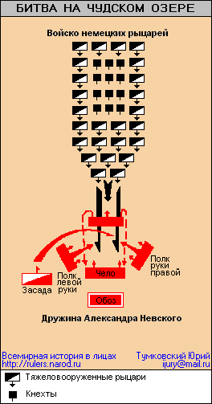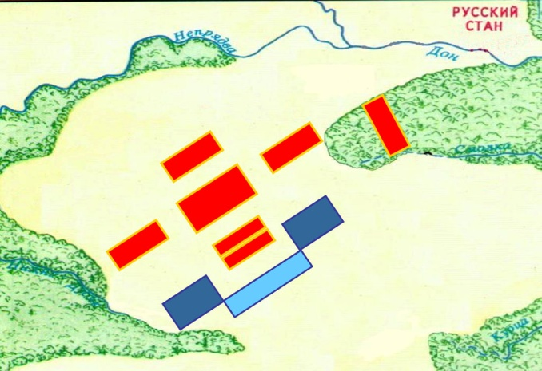

**4. *Укажите лишнее имя в ряду, свой выбор кратко поясните.* Высшая оценка**: **4** балла.

1) а)Андрей Боголюбский; б) Всеволод Большое Гнездо; в) Юрий Долгорукий; г) Ярослав Мудрый.

2) а) В. Шуйский; б) Г. Отрепьев; в) М. Скуратов; г) Б. Годунов.

**5. *Журналист, пишущий на исторические темы, попытался рассказать о деятельности Ивана III. Так получилось, что Ивану III он приписал некоторые качества и поступки двух других глав русского государства — Ивана IV и Бориса Годунова.***

***В статье 10 предложений. Они пронумерованы. Разделите их на три группы. Начертите в бланке ответов такую таблицу и впишите номера предложений в соответствующие колонки*. Высшая оценка**: **10** баллов

|  |  |  |
| --- | --- | --- |
| **Иван III** | **Иван IV** | **Борис Годунов** |
|  |  |  |

1. Он появился на свет, когда его отцу было уже за пятьдесят, поэтому был ребенком очень желанным, и его рождения ожидала вся страна.

2. Он унаследовал от отца, Василия Темного, ослепленного в молодости соперниками, большое Московское княжество, территория которого составляла 400 тысяч квадратных километров.

3. На семнадцатом году жизни он объявил митрополиту Макарию, что хочет жениться, и также он выступил с речью о том, что хочет принять титул царя.

4. Избрание его царем произошло на Земском соборе, так он стал первым избранным царем в истории российского государства.

5. Двор царский уподоблялся византийскому, поскольку он был зятем одного из Палеологов и хотел восстановить у нас Грецию с соблюдением всех обрядов ее церковных и придворных: окружил себя римскими орлами и принимал иноземных послов в Золотой палате, которая напоминала Юстинианову.

6. В период его правления разразился страшный голод из-за неблагоприятных погодных условий в течение двух лет подряд.

7. В Московском Кремле в период его правления знаменитые итальянские архитекторы построили великолепные церкви и Грановитую палату.

8. Во время одного из своих приступов он случайно убил своего сына, попав посохом с железным наконечником ему в висок.

9. Он пробыл на великокняжеском престоле 43 года. Своему наследнику он оставил огромную державу, ее площадь за время его правления выросла в пять раз и превышала 2 миллиона квадратных километров.

10. Периоду его правления посвящены известная поэма А.С. Пушкина и одноименная опера М.П. Мусоргского.

**6. *Перед вами перечень исторических источников и литературных памятников разных исторических периодов. Определите, какие из них относятся к XVI в., XVII в., XVIII в.***

1. Житие протопопа Аввакума

2. «Четьи-Минеи»

3. «Апостол»

4. «Недоросль»

5. «Путешествие из Петербурга в Москву»

6. Газета «Ведомости»

7. Первый букварь В. Бурцева

8. «Домострой»

9. Журнал «Всякая всячина»

10. «Сказание» Авраамия Палицына

***В бланке ответов начертите такую таблицу и впишите порядковые номера событий в соответствующую колонку таблицы.* Высшая оценка**: **10** баллов

|  |  |  |
| --- | --- | --- |
| **XVI в.** | **XVII в.** | **XVIII в.** |
|  |  |  |

**7. *По описанию узнайте картину, назовите её автора.* Высшая оценка**: **2** балла

«Суровый и величественный горный пейзаж. Уходящие ввысь скалы окутаны седыми облаками. По ледяным скатам, подобно лавина, низвергаются в пропасть чудо-богатыри. Их предводитель на коне на краю обрыва шуткой и острым словом подбадривает воинов».

**8. *Проанализируйте фрагмент исторического документа и ответьте на вопросы.* Высшая оценка**: **6** баллов

«Московский патриарх созвал Собор… относительно нововведений и разных погрешностей в делах веры: во-первых, относительно того, что они не служат, как мы, на антиминсе с изображениями и с надписями, освященными мощами святых, а не в куске белого полотна; во-вторых, что они, принося священную жертву, вынимают не девять чинов, а только четыре; в-третьих, что они делают в некоторых словах ошибки в «Верую во единого Бога»; в-четвертых, прикладываются к иконам только раз или два в году; в-пятых, не принимают антидора; в-шестых, касательно их крестного знамения при ином расположении пальцев… Патриарх… перевел служебник литургии с греческого языка на русский, изложил в нем обряды в ясных выражениях… исправил многие ошибки, по царскому утверждению и повелению, на основании свидетельств закона и пророков. Патриарх… сказал: «Я русский, сын русского, но мои убеждения и моя вера греческая». Некоторые из архиереев ответили повиновением, а некоторые из них… внутренне возроптали».

1. *К какому времени относится данный документ (укажите век)?*
2. *О каком событии идет речь?*
3. *Что имел в виду автор, говоря о том, что «некоторые из них внутренне возроптали»?*
4. *Используя Ваши знания по истории России, укажите, к каким последствиям привело это событие.*

Всероссийская олимпиада школьников по истории 2018-2019 гг

школьный этап

9 класс

**(время выполнения работы – 45 до 60 минут)**

***1.По какому принципу образованы ряды?* Высшая оценка** – **5** баллов

1) 1378, 1380, 1480 гг.

2) А.Н. Сеславин, Г.М. Курин, Е.В. Четвертаков.

3) Отмена трудовой повинности, переход от натуральной оплаты труда к денежной, тарифная система оплаты труда.

4) Фендрик, инженерский фендрик, корабельный комиссар, коллежский регистратор.

***2.Определите по изображению историческую личность и назовите ее. Укажите век, в котором правил этот человек.* Высшая оценка** –**8** баллов

А 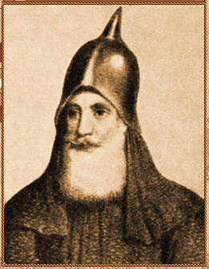 Б 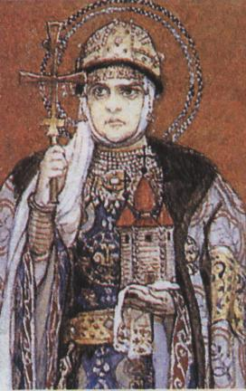

В 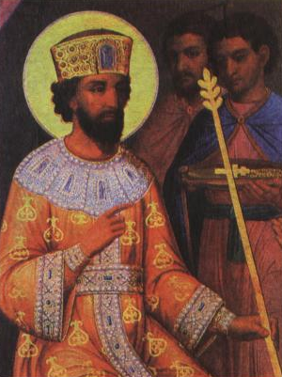 Г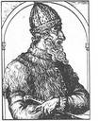

**3.*Ознакомьтесь со статистической таблицей*** ***«Динамика численности населения Сибири за 1863 – 1913 гг.» и ответьте на вопрос: на какой период приходится наиболее высокий рост численности населения Сибири, и объясните, с чем это связано.* Высшая оценка** – **4** балла.

|  |  |  |  |  |
| --- | --- | --- | --- | --- |
| Годы | Численность населения в тыс. | Прирост численности  населения по сравнению с предшествующей датой | | Численность  населения  в % к 1863 г. |
| в тыс. | в % |
| 1863 | 3141,2 | – | – | 100 |
| 1885 | 4313,7 | 1172,5 | 37 | 137 |
| 1897 | 5785,4 | 1444,7 | 34 | 183 |
| 1913 | 9894,5 | 4136,1 | 72 | 315 |

**4. *Прочитайте отрывок из документа и выполните задания*. Высшая оценка** – **2** балла

«А которые крестьяне… за кем написаны в переписных книгах прошлых … годов, и после тех переписных книг из-за тех людей, за кем они в переписных книгах написаны, збежали, или впредь учнут бегати: и тех беглых крестьян, и их братью, и детей, и племянников, и внучат з женами и з детьми и со всеми животы, и с хлебом стоячим и с молоченым отдавать из бегов тем людем, из-за кого они выбежат, по переписным книгам без урочных лет, и впредь отнюдь никому чужих крестьян не принимать, и за собою не держать».

*1)* *Что такое урочные года?*

*2) Назовите документ, отрывок из которого вы прочитали*.

**5. *Прочитайте текст. Журналист, пишущий на исторические темы, попытался рассказать о партии октябристов. Так получилось, что в его очерке наряду с информацией о «Союзе 17 октября» представлены сведения и о других партиях******нач. ХХ в.***

***В статье 10 предложений. Они пронумерованы. Разделите их на три группы. Озаглавьте колонки, вписав в них названия политических партий. Впишите номера предложений в соответствующие колонки таблицы*. Высшая оценка** **14** баллов

1.Датой рождения партии считается публикация проекта ее программы в газете «Слово» 9 ноября 1905 года.

2. Лидером партии стал известный историк профессор Павел Николаевич Милюков.

3. Центральным печатным органом являлась газета «Голос Москвы».

4. Идеалом их политического режима была социалистическая республика.

5. По национальному вопросу придерживались идеи о широкой культурно-национальной автономии.

6. Являясь по существу крестьянской партией, они выступали за распределение земли между крестьянами по уравнительно-трудовой форме.

7. В достижении своих политических целей не гнушались нелегальных методов (индивидуальный террор, организация восстаний, экспроприации).

8. На роспуск I Государственной думы ответили Выборгским воззванием, где призвали население к пассивному сопротивлению.

9. На выборах в III Государственную думу они получили наибольшее число мест, а лидер партии стал председателем Думы.

10 В 1917 году эта партия не играла большой роли в политической жизни страны.

|  |  |  |
| --- | --- | --- |
| Октябристы |  |  |
|  |  |  |

***6. Заполните пропуск в логическом ряду*.** **Высшая оценка** – **1** балл.

Взятие Казани - Собор Василия Блаженного;

Освобождение Москвы Вторым народным ополчением - памятник К.Минину и князю Д.Пожарскому;

[…] - Храм Христа Спасителя в Москве.

***7. Соотнесите имена и произведения***: **Высшая оценка** – **5** баллов.

а) Д.И. Фонвизин 1)“Путешествие из Петербурга в Москву”

б) Н.М. Карамзин 2)“Бедная Лиза”

в) И.Т. Посошков 3)“Недоросль”

г) М.И. Глинка 4)“Жизнь за царя”

д) П.А. Федотов 5)“Книга о скудости и богатстве”

6)“Свежий кавалер”

Запишите номера правильных ответов в таблицу:

|  |  |  |  |  |
| --- | --- | --- | --- | --- |
| а | б | в | г | д |
|  |  |  |  |  |

***8. По какому принципу образованы ряды:* Всего за ответ 3 балла**

1. Ф.Ф. Беллинсгаузен, И.Ф. Крузенштерн, Н.М. Пржевальский, П.П. Семенов-

Тянь-Шанский.

2. алтын, полушка, гривенник, полтина.

3. 1389 – 1425; 1425 – 1462; 1462 – 1505; 1505 – 1533.

**9. *Изображения каких исторических деятелей представлены***

***ниже? Укажите***

***1) их фамилии***

***2) сферу их деятельности***

***3) примерное время их деятельности (до части века).*** Максимальный балл – **6** баллов

***1)  2) ***

**ВСЕРОССИЙСКАЯ ОЛИМПИАДА ШКОЛЬНИКОВ**

**ПО ИСТОРИИ. 2018–2019 ГОД ШКОЛЬНЫЙ ЭТАП. 10 КЛАСС**

***В заданиях 1–3 дайте один верный ответ. Ответ внесите в таблицу.***

1. **Сколько воинов имел ярл Биргер в начале сражения с воинами князя Александра Ярославича на р. Неве (1240)?**
2. 5 тыс. 2) 10 тыс. 3) 25 тыс. 4) 50 тыс.
3. **В каком году происходили описываемые события?**

«…прибежал из Синей Орды за Волгу некий царевич, именем Арапша,

и захотел идти ратью к Новгороду к Нижнему. Князь же Дмитрий

Константинович послал весть к зятю своему, к князю великому Дмитрию Ивановичу… И была рать велика… И пришла к ним весть: царевич Арапша на Волчьей Воде… Они же оплошали и небрежно ходили, доспехи свои на телеги себе сложили, а иные в сумы…»

1) 1375 г. 2) 1377 г. 3) 1378 г. 4) 1382 г.

**3. О присоединении какой земли к Московскому княжеству в правление Ивана III говорится в данном отрывке:**

«Месяца марта пятого на Москву приехал князь великий и за собой велел из … привезти на Москву колокол их вечевой. И был привезён, и вознесли его на колокольницу на площади с прочими колоколами звонить…»

1) Новгород 2) Псков 3) Ростов 4) Ярославль

***В заданиях 4–6 выберите несколько верных ответов из предложенных. Ответы внесите в таблицу.***

**4.Какие из отмеченных ниже событий относятся к участию России в третьей Антифранцузской коалиции?**

1) Переход через Сен-Готард

2) Аустерлицкое сражение

3) Сражение под Кремсом

4) Фридландское сражение

5) Битва на р. Адда

6) Марш-манёвр от Браунау к Оломоуцу

7) Сражение при Нови

8) Сражение на р. Треббия

**5. Войска каких государств сражались против России в Крымскую войну?**

1) Великобритания

2) Франция

3) Австрийская держава

4) Пруссия

5) Османская держава

6) Сардинское королевство

7) Дания

8) Испания

**6. Какие из представленных партий де-факто существовали до революции 1905 г.?**

1) Большевики

2) Меньшевики

3) Кадеты

4) Октябристы

5) Эсеры

6) Трудовики

**7. По какому принципу образованы ряды? Дайте максимально точный ответ.**

1. Ф.Я. Лефорт, Ф.А. Головин, П.Б. Возницын

2. Бухарский эмират, Хивинское ханство, Уссурийский край

**Ответ:**

**8. Дайте краткое обоснование ряда (что объединяет перечисленные элементы) и укажите, какой из элементов является лишним по данному основанию.**

1. М.Б. Барклай-де-Толли, П.И. Багратион, Ф.Ф. Штейнгель, А.П. Тормасов

2. А.Х. Бенкендорф, А.С. Грибоедов, М.Ю. Лермонтов, А.С. Пушкин

**Ответ:**

**9. Расположите в хронологической последовательности события,**

**связанные с историей Первой мировой войны.**

А) Нарушение нейтралитета Бельгии

Б) Начало «Верденской мясорубки»

В) Вступление в войну США

Г) Первое применение химического оружия на Западном фронте

Д) Крупнейшее морское сражение войны

Е) Начало июльского кризиса

**10 Расположите в хронологической последовательности факты, связанные с историей отечественного образования.**

А) Начало обучения в школе с 6-летнего возраста. Введение 11-летнего образования

Б) Введение всеобщего обязательного среднего образования

В) Отделение школы от церкви

Г) Постановление Совета Министров СССР о ликвидации раздельного

обучения мальчиков и девочек

Д) Начало реализации приоритетного национального проекта «Образование»

Е) Создание рабфаков

**Ответ**:

**11. Установите соответствия. Запишите в таблицу выбранные цифры под соответствующими буквами.**

Высказывания Автор

А) Головокружение от успехов. 1) Александр I

Б) Им нужны великие потрясения, нам 2) Александр III

нужна великая Россия.

В) Европа может подождать, пока русский 3) С.Ю. Витте

царь удит рыбу.

Г) Шаг вперёд, два назад. 4) П.А. Столыпин

Д) Европа должна нынче же ночевать 5) В.И. Ленин

в Париже.

Е) Без нашего позволения ни одна пушка 6) И.В. Сталин

не может выстрелить. 7) А.А. Безбородко

**13. Установите соответствия. Запишите в таблицу выбранные цифры под соответствующими буквами.**

Мирный договор Глава внешнеполитического ведомства

А) Брест-Литовский договор 1) В.Н. Ламсдорф

Б) Ништадтский договор 2) К.В. Нессельроде

В) Сан-Стефанский договор 3) И.А. Каподистрия

Г) Кючук-Кайнарджийский договор 4) Л.Д. Троцкий

Д) Портсмутский договор 5) Г.И. Головкин

Е) Туркманчайский договор 6) А. М. Горчаков

7) Н.И. Панин.

**14. Определите пропущенные в тексте названия, слова, имена, даты, обозначенные порядковыми номерами. При необходимости при порядковых номерах даются пояснения о характере требуемой вставки. Необходимые вставки впишите под соответствующими номерами в помещённую ниже таблицу.**

Ливонская война, начавшаяся в **(1)** году, быстро переросла

в столкновение регионального масштаба. Кроме России и Ливонского

ордена, в ней приняли участие Швеция, стремившаяся превратить **(2)** море в свое внутреннее море, Дания, а также Великое княжество Литовское и Польша, объединившиеся в **(3)** году по итогам Люблинской унии в единое государство – **(4).** Поводом к войне стал вопрос о невыплате орденом России так называемой «**(5)** дани» за владение городом, который рыцари именовали Дерптом. Первоначально война складывалась для Ивана IV удачно: орден был разгромлен и перестал существовать, а в 1563 году русским войскам после долгой осады удалось взять **(6)** – один из крупнейших городов Литвы. Однако после поражения при Чашниках на сторону врага перешёл князь **(7)**, известный своей позднейшей перепиской с царём и даже написавший о нём литературное произведение – «**(8)».** Ситуацию также осложняли разорительные набеги крымских татар, которых удалось разгромить только в 1572 году в битве при **(9).** Итогом неудач стала опричная политика царя, введённая в **(10)** году. Поражение под **(11)**, ныне известном как Таллин, в 1577 году открыло собой новый период войны. Польский __________ король венгерского происхождения – **(12) –** после занятия Прибалтики начал поход в глубь России. Его продвижение остановил древний русский город-крепость **(13)**, сопротивлявшийся около полугода. Также против Руси участвовали

в войне шведы, но их наступление было остановлено благодаря гарнизону крепости **(14)** в истоке Невы, которую в Швеции называли Нотебургом. По итогам войны сШвецией было заключено **(15 – название)** перемирие в 1583 году, а с Речью Посполитой – **(16 – название)** перемирие в 1582 году. Неудачное окончание Ливонской войны принято читать одним из факторов скоропостижной смерти Ивана IV в **(17)** году.

**15. Внимательно рассмотрите карту и выполните помещенные ниже задания.**

**1.** Назовите войну, события которой обозначены на схеме.

**2.** Назовите крепость, обозначенную на карте цифрой 1, три кровопролитных штурма которой так и не привели её к сдаче.

**3.** Назовите выдающегося военного инженера, благодаря которому после длительной осады крепость всё-таки была вынуждена сдаться.

**4.** Назовите перевал, обозначенный на карте цифрой 2, героическая оборона которого вошла в историю.

**5.** Назовите местечко, обозначенное на карте цифрой 3, где был подписан мирный договор.



**6.** Верны ли представленные ниже утверждения («ДА» – «НЕТ»). Ответы внесите в таблицу.

|  |  |
| --- | --- |
| 1) Данная война происходила в период правления Александра III |  |
| 2) Император был главнокомандующим русскими войсками на Балканах |  |
| 3) В ходе этой войны на Кавказе была взята крепость Карс |  |
| 4) В ходе этой войны была произведена первая в истории морского флота успешная торпедная атака |  |
| 5) Один из героев данной войны носил прозвище «белый генерал» |  |
| 6) Один из героев данной войны впоследствии стал «бархатным диктатором» |  |

**Задание 16. Внимательно изучите данную ниже таблицу и ответьте на вопросы к ней.**

**Выполнение плана первой пятилетки (1928–1933 г.) в процентах**

|  |  |  |  |
| --- | --- | --- | --- |
| Показатели | План на 1 октября 1928 г. – 1 октября 1933 г. | | Фактические  итоги, 1933 г. |
| Отправной  вариант | Оптимальный  /максимальный/  вариант |
| **I.** Произведённый  национальный  продукт | 82 | 103 | 62 |
| **II.** Валовая  продукция  промышленности, | 108 | 130 | 113 |
| в т. ч. товары  группы «А»; | 124 | 164 | 190 |
| в т. ч. товары  группы «Б» | 95 | 106 | 63 |
| **III.** Валовая  продукция  сельского  хозяйства | 41 | 55 | 18 |

1. Докажите, что план первой пятилетки не был выполнен (на основе статистики).

__________________________________________________________

2. Производство товаров какой группы получило наибольшее развитие в первую пятилетку? С чем это связано? (одно объяснение).

____________________________________________________________

3. В каком из секторов экономики в ходе первой пятилетки были наименьшие успехи? С какими факторами это связано? (1-3 фактора).

____________________________________________________________

___________________________________________________________

4. Почему так разнятся два варианта пятилетнего плана?________________________________________________________________

5. Используя данные таблицы и полученные из курса истории знания,

предположите, какие конкретные отрасли хозяйства получили наибольшее развитие в годы первой пятилетки. Назовите 5 отраслей.

____________________________________________________________

____________________________________________________________

____________________________________________________________

____________________________________________________________

ВСЕРОССИЙСКАЯ ОЛИМПИАДАШКОЛЬНИКОВ

ПО ИСТОРИИ. 2018–2019 ГОД ШКОЛЬНЫЙ ЭТАП. 11 КЛАСС

*В заданиях 1–3 дайте один верный ответ.*

1. Как сегодня называется профессия «розмыслов»?

1) Геологи

2) Инженеры

3) Моряки

4) Полицейские

2. Прочитайте описание одного из первых правителей Московского царства, данное В.О. Ключевским, и назовите данного царя.

«Царь … был кротким, робким, безвольным, слабым умом и равнодушным к мирскому величию. На престоле россияне увидели постника и молчальника…»

1) Фёдор Иванович

2) Алексей Михайлович

3) Борис Фёдорович

4) Фёдор Борисович

*В заданиях 4–6 выберите несколько верных ответов из предложенных.*

3. Отметьте, какие из представленных событий отечественной и всемирной истории произошли в XVII в.

1) Англо-голландские морские войны

2) Казнь короля Карла I в Англии

3) Семилетняя война

4) Аугсбургский мир

5) Первые плавания по Северному Ледовитому океану

6) Основание первого железоделательного завода в России

7) Начало книгопечатания в Московском царстве

8) Принятие положения о «заповедных летах»

4. По какому принципу образованы ряды? Дайте максимально точный ответ.

1. Ф.В. Ростопчин, А.А. Закревский, В.А. Долгоруков, вел. кн. Сергей Александрович

2. Бессарабия, Великое княжество Финляндское, Царство Польское, Бакинское ханство, Ширванское ханство.

5. Дайте краткое обоснование ряда (что объединяет перечисленные элементы) и укажите, какой из элементов является лишним по данному основанию:

1. 1613 г., 1618 г., 1634 г., 1667 г.

2. Керчь, Николаев, Севастополь, Херсон

6. Расположите крупные промышленные, транспортные и социально-культурные объекты в хронологической последовательности их ввода в строй.

А) Главное здание МГУ имени М.В. Ломоносова

Б) Московский метрополитен

В) Уральский завод тяжелого машиностроения

Г) Сталинградский тракторный завод

Д) Волжский автомобильный завод

Е) Братская гидроэлектростанция

Ответ:

7. Установите соответствия. Запишите в таблицу выбранные цифры под соответствующими буквами.

А) А.И. Герцен 1) «Что делать?»

Б) П.А. Кропоткин 2) «Философические письма»

В) П.Я. Чаадаев 3) «Былое и думы»

Г) Н.Г. Чернышевский 4) «Империализм как высшая стадия

капитализма»

Д) В.И. Ленин 5) «Государство и его роль в истории»

Е) Л.Н. Толстой 6) «Не могу молчать»

7) «Государственность и анархия»

Ответ:

|  |  |  |  |  |  |
| --- | --- | --- | --- | --- | --- |
| А | Б | В | Г | Д | Е |
|  |  |  |  |  |  |

8. Установите соответствия. Запишите в таблицу выбранные цифры под соответствующими буквами.

Правительственный орган Руководитель

А) МВД СССР 1) М.И. Калинин

Б) ГКЧП СССР 2) Н.А. Булгани

В) ЦИК СССР 3) В.М. Молотов

Г) ВЧК 4) Б.Н. Ельцин

Д) Совнарком СССР 5) Ф.Э. Дзержинский

Е) Министерство вооружённых сил СССР 6) Г.И. Янаев

7) Н.А. Щёлоков

Ответ:

|  |  |  |  |  |  |
| --- | --- | --- | --- | --- | --- |
| А | Б | В | Г | Д | Е |
|  |  |  |  |  |  |

9. Установите соответствия. Запишите в таблицу выбранные цифры под соответствующими буквами.

Реформа Автор

А) Либерализация цен 1) А.Н. Косыгин

Б) Отмена выкупных платежей 2) П.А. Столыпин

В) Денежная реформа 1895–1897 гг. 3) В.И. Ленин

Г) Новая экономическая политика 4) В.С. Павлов

Д) Экономическая реформа 1965 г. 5) Е.Ф. Канкрин

Е) Замена ассигнаций кредитными билетами 6) С.Ю. Витте

7) Е.Т. Гайдар

Ответ:

|  |  |  |  |  |  |
| --- | --- | --- | --- | --- | --- |
| А | Б | В | Г | Д | Е |
|  |  |  |  |  |  |

10. Определите пропущенные в тексте названия, слова, имена, даты, обозначенные порядковыми номерами. При необходимости при порядковых номерах даются пояснения о характере требуемой вставки. Необходимые вставки впишите под соответствующими номерами в помещённую ниже таблицу.

Петр I явно сознавал неповоротливость и допотопность прежней системы управления. Уже около 1700 г. была уничтожена (1 – орган власти), которую на время заменила Ближняя канцелярия. Позднее, в 1711 году на первый план в системе высшего управления выдвинулся только что созданный (2 – орган власти), не имевший чётких полномочий. Возникший при нём институт (3 – должность) позволял контролировать действия всех должностных лиц. Позднее, в 1722 году этот орган возглавил П.И. Ягужинский, ставший (4 – должность). Отраслевыми органами центрального управления стали созданные в 1718–1721 годах (5 – орган управления). Их деятельность определял специальный акт, известный как (6). Однако из старых органов управления сохранился (7 – орган управления), выполнявший функцию политического суда и сыска. Изменилось и управление церковными делами. После смерти в 1721 году (8 – имя), бывшего Местоблюстителем Патриаршего престола, реальная власть над церковью оказалась в руках (9 – орган власти), который фактически контролировал обер-прокурор, назначенный царём. Система местного управления также подверглась разительным изменениям. Появились крупные территориальные единицы – (10). В свою очередь, они с 1719–20 гг. делились на провинции, а провинции – на (11). Городское же самоуправление было поручено (12 – орган управления) во главе с (13 – должность____________). Однако петровское местное самоуправление оказалось слишком громоздким и неповоротливым, в результате чего при (14 – имя) была проведена ещё одна губернская реформа в (15) году. 23 губернии были разделены на 53, состоявшие из уездов. Во главе каждого уезда теперь назначали (16 – должность). Разукрупнение губерний стало толчком для роста численности

чиновников на местах, т.е. (17 – явление).

1. 2.

3. 4.

5. 6.

7. 8.

9. 10.

11. 12.

13. 14.

15. 16.

17.

11. Выполните задания, используя помещенную ниже карту и исторические знания.

1. Напишите названия промышленных районов Российской империи во второй половине XIX века и укажите их основную специализацию.

|  |  |  |
| --- | --- | --- |
| № района на карте | Название промышленного  района | Основная  специализация |
| I |  |  |
| II |  |  |
| III |  |  |
| IV | Причерноморский |  |
| V | Закавказский |  |
| VI |  |  |
| VII |  |  |

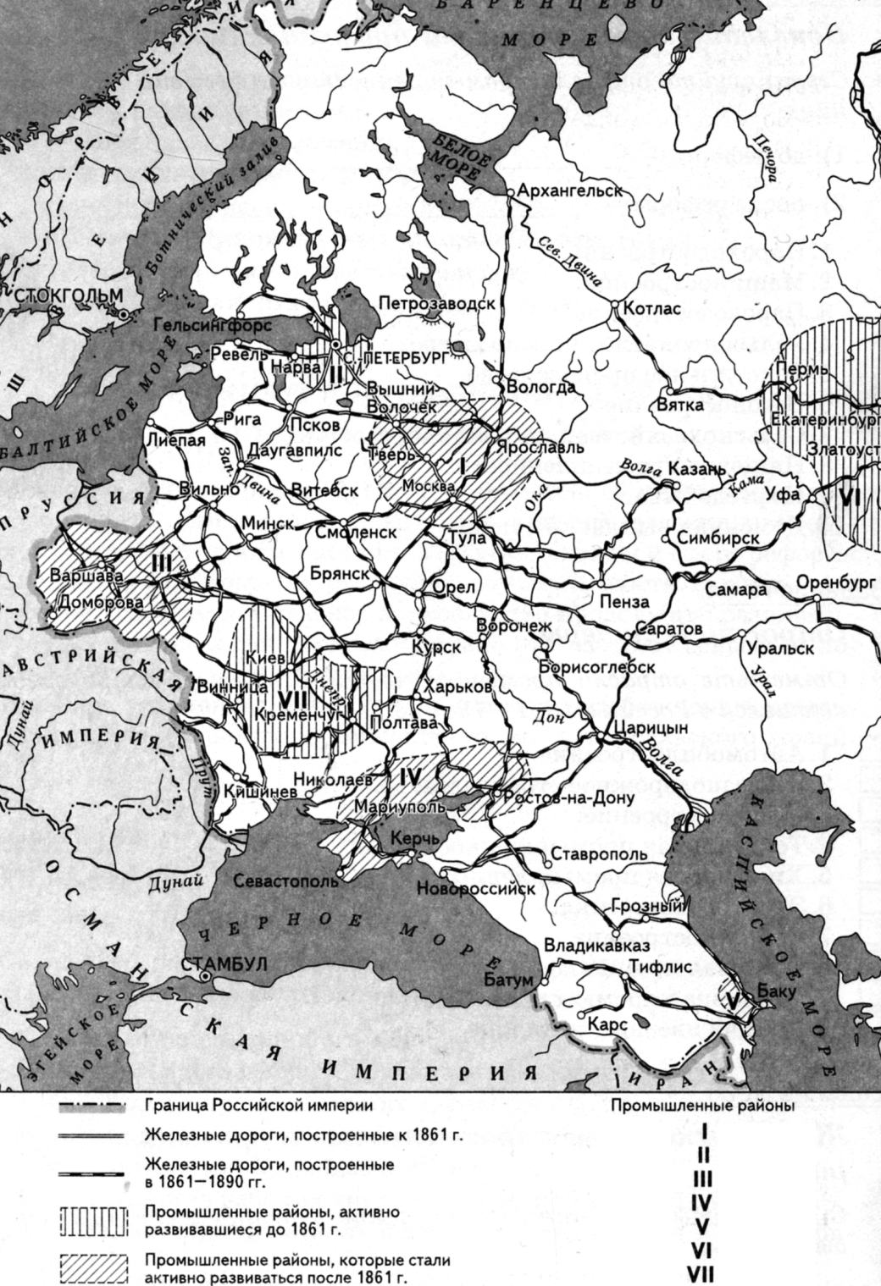

2. Используя карту и заполненную Вами таблицу, напишите, какие изменения произошли в экономике России после 1861 года. Укажите три изменения.

_____________________________________________________________________________________________________________________________________________________________

12. Прочитайте отрывок из исторического источника и выполните помещенные ниже задания.

Зачем, царь, сильных во Израиле истребил, и воевод, дарованных тебе Богом для борьбы с врагами, различным казням предал, и святую кровь их победоносную в церквах Божьих пролил, и кровью мученическою обагрил церковные пороги, и на доброхотов твоих, душу свою за тебя положивших, неслыханные от начала мира муки, и смерти, и притеснения измыслил,

оболгав православных в изменах и чародействе и в ином непотребстве и с усердием тщась свет во тьму обратить и сладкое назвать горьким, а горькое сладким? В чём же провинились перед тобой и чем прогневали тебя заступники христианские? Не они ли разгромили прегордые царства и обратили их в покорные тебе во всём, у которых прежде в рабстве были предки наши? Не отданы ли тебе Богом крепчайшие крепости немецкие благодаря мудрости их? За это ли нам, несчастным, воздал, истребляя нас со всеми близкими нашими? Или ты, царь, мнишь, что бессмертен, и впал в невиданную ересь, словно не предстоит тебе предстать пред неподкупным судиёй и надеждой христианской, богоначальным Иисусом, который придёт вершить справедливый суд над вселенной и уж тем более не минует гордых притеснителей и взыщет за все и мельчайшие прегрешения их, как вещают <божественные> слова? Это он, Христос мой, восседающий на престоле херувимском одесную величайшего из высших, – судия между тобой и мной.

Какого только зла и каких гонений от тебя не претерпел! И каких бед и напастей на меня не обрушил! И каких грехов и измен не возвёл на меня! А всех причинённых тобой различных бед по порядку не могу и исчислить, ибо множество их и горем ещё объята душа моя. Но под конец обо всём вместе скажу: всего лишён был и из земли Божьей тобою без вины изгнан.

И воздал ты мне злом за добро моё и за любовь мою непримиримой ненавистью. Кровь моя, словно вода, пролитая за тебя, вопиет против тебя перед Богом моим. Бог читает в сердцах: я в уме своём постоянно размышлял, и совесть свою брал в свидетели, и искал, и в мыслях своих

оглядывался на себя самого, и не понял, и не нашёл – в чём же я перед тобой виноват и согрешил. Полки твои водил и выступал с ними и никакого тебе бесчестия не принёс, одни лишь победы пресветлые с помощью ангела Господня одерживал для твоей славы и никогда полков твоих не обратил спиной к чужим полкам, а, напротив, преславно одолевал на похвалу тебе. И всё это не один год и не два, а в течение многих лет неустанно и терпеливо трудился в поте лица своего, так что мало мог видеть родителей своих, и с женой своей не бывал, и вдали от отечества своего находился, в самых дальних крепостях твоих против врагов твоих сражался и страдал от телесных мук, которым Господь мой Иисус Христос свидетель; особенно много ран получил от варваров в различных битвах, и всё тело мое покрыто ранами. Но тебе, царь, до всего этого и дела нет.

И не надейся, что буду я молчать обо всём: до последнего дня жизни моей буду беспрестанно со слезами обличать тебя перед безначальной Троицей, в которую я верую… Не думай, царь, и не помышляй в заблуждении своём, что мы уже погибли и истреблены тобою без вины и заточены и изгнаны несправедливо. Не радуйся этому, словно похваляясь этим: казнённые тобой у престола Господня стоят, взывают об отмщении тебе, заточённые же и несправедливо изгнанные тобой из страны взывают день и ночь к Богу, обличая тебя. Хотя и похваляешься ты постоянно в гордыне своей в этой временной и скоропреходящей жизни, измышляешь на людей христианских мучительнейшие казни, к тому же надругаясь над ангельским образом и попирая его, вместе со вторящими тебе льстецами и товарищами твоих пиров бесовских, единомышленниками твоими боярами, губящими душу твою и тело, которые детьми своими жертвуют, превзойдя в этом жрецов Крона.

1. Назовите автора и адресата данного письма. ________________________________________

2. О победе над какими «прегордыми царствами» пишет автор письма?__________________________________________________________________

3. Назовите войну, в ходе которой были взяты «крепчайшие крепости немецкие».____________________________________

4. Известно, что автор послания покинул Россию по своей воле. Какой смысл, в таком случае, он вкладывает в слова послания: «всего лишён был и из земли Божьей тобою без вины изгнан»?

________________________________________________________________________________________________________________________________________________________________________________________________________________________________________________

4. Какое название получила политика адресата письма, еще более усилившая меры, которые вызвали столь резкую критику? Назовите тех, кого автор письма называет «льстецами и товарищами твоих пиров бесовских», приведите три имени.___________________________________________________________________________________________________________________________________________________________________________________________________________________________________________

5. Используя свои знания по истории, назовите, по какому вопросу общественно-политическому вопросу расходились автор и адресат письма.